프로젝트명 |  | 특허 데이터를 활용한 차세대 반도체 패키징 기술 생태계의 진화 메커니즘 연구: 하이브리드 본딩 기술을 중심으로
컨소시엄  기업 | 학생 소속기업 / 컨소시엄(패밀리 기업) (중복체크 가능)
컨소시엄  기업 | 기업명 |  | 설립일
컨소시엄  기업 | 주소
컨소시엄  기업 | 대표자 |  | 연락처
컨소시엄  기업 | 홈페이지 |  | FAX
컨소시엄  기업 | 주요 생산품 |  | 매출현황  (3년치)
산학  프로젝트  개요 | 책임교수 | 강민구 / 기술경영전문대학원 교수 | 연락처
산학  프로젝트  개요 | 실무담당자 |  | e-mail
산학  프로젝트  개요 | 참여학생명 | 이형규 / 2025155651 / 석사과정
산학  프로젝트  개요 | 참여학생의 역할 | 연구 설계, 특허 데이터 구축·분석, 보고서 작성
산학  프로젝트  개요 | 전체 참석자
산학  프로젝트  개요 | 내부 참석자 |  |  | 외부 참석자
산학  프로젝트  개요 | 구분 | 직접 / 간접  * 직접 : 우리사업의 예산을 통해 지원·참여·운영되고 성과가 발생하여 사사표기가 가능한 경우  간접 : 우리사업의 수혜인원이 참여한 타사업과의 연계 성과
산학  프로젝트  개요 | 프로젝트 투입비용  (정부출연금, 천원) | 정부출연금 : / 민간부담금 : 현금 현물 / 합계 :
산학  프로젝트  개요 | 프로젝트  총수행기간
프로젝트 주제 |  | 특허 데이터 기반 하이브리드 본딩 기술 생태계 분석
프로젝트 내용 |  | 배경 및 목표: 하이브리드 본딩 중심의 차세대 패키징 기술 생태계 진화 점검  수행내용 및 방법: PATSTAT 특허 기반 공정–구조–제품 프레임워크 분석  주요 결과물: 출원 성장성, IP 기업의 원천 특허 장벽, 기업별 기술 전략 차이  활용방안 및 기대 효과: 턴키 전략, 소부장·학계 협력 등 기술 전략 수립에 활용
산학프로젝트 결과물 |  | 보고서 1부

□ 신규고용 창출(※ 프로젝트 연계 취업 기술)
순번 | 성명 | 입사연월일 | 비고

특허 데이터를 활용한 차세대 반도체 패키징 기술 생태계의 진화 메커니즘 연구: 하이브리드 본딩 기술을 중심으로
A Study on the Evolutionary Mechanism of the Next-Generation Semiconductor Packaging Technology Ecosystem Using Patent Data: Focusing on Hybrid Bonding Technology
한양대학교 기술경영전문대학원
석사학위 캡스톤 프로젝트 보고서

2027 년 2 월

이 형 규 | (서명/인)
한양대학교 기술경영전문대학원
지도교수
강 민 구 | (서명/인)

특허 데이터를 활용한 차세대 반도체 패키징 기술 생태계의 진화 메커니즘 연구: 하이브리드 본딩 기술을 중심으로
A Study on the Evolutionary Mechanism of the Next-Generation Semiconductor Packaging Technology Ecosystem Using Patent Data: Focusing on Hybrid Bonding Technology
이 보고서를 이형규의 석사학위 보고서로 인준함.
2027 년 2 월

지도교수 | 강 민 구 | (인)
기술경영학과 학과장 |  | (인)
기술경영전문대학원 원장 |  | (인)
한양대학교 기술경영전문대학원

목 차
표 목차 v
그림 목차 vi
제 1 장 문제제기 1
1.1. 프로젝트 수행 목적 및 필요성 1
1.1.1. 반도체 기술 패러다임의 구조적 전환 1
1.1.2. 칩렛 생태계의 확산과 첨단 패키징 기술의 전략적 중요성 2
1.1.3. 글로벌 기술 패권 경쟁의 심화와 국가 혁신 역량 3
1.2. 대상 산업분야 소개: 하이브리드 본딩의 적용제품 및 산업 4
1.2.1. 인공지능(AI) 가속기 4
1.2.2. 메모리 반도체 5
1.2.3. 파운드리 산업의 확장 6
1.2.4. 차세대 파생 시장 6
제 2 장 문제해결 방안 및 수행과정 8
2.1. 프로젝트 목표 8
2.2. 수행방법 8
2.2.1. 연구 프레임워크 8
2.2.2. 분석방법 및 지표산출 10
2.3. 문헌연구: 반도체 패키징의 기술현황 11
2.3.1. 패키징의 역할 변화 11
2.3.2. 전공정 미세화의 한계와 후공정의 기술적 도약 12
2.3.3. 2.5D/3D 적층 기술과 TSV(Through-Silicon Via)의 진화 12
2.3.4. 차세대 패키징의 게임 체인저 13
제 3 장 주요 수행 내용 15
3.1. 조사개요 15
3.2. 기술 성장성 및 경쟁력 분석 15
3.2.1. 연도별 출원 추이 분석 15
3.2.2. 출원인 분석(Applicant) 16
3.2.3. 시장확보 지수(Avg_Market_Size/Global_Patent_Ratio) 17
3.2.4. 기술집중도(RTA Index) 18
3.2.5. 기술 클러스터(Tech Cluster) 20
3.2.6. 기술 네트워크(Tech Network) 21
3.3. 기술의 질적 속성 및 파급력 분석 22
3.3.1. 과학연계성 지수(Science Linkage Index) 22
3.3.2. 인용 영향력 지수(Citation Impact Index) 23
3.3.3. 특허인용 감쇠(Patent Citation Decay) 25
제 4 장 활용방안 및 기대효과 27
4.1. 정리 27
4.2. 활용방안 및 기대효과 27
4.3. 분석의 한계 및 추가연구 방향 28
참고문헌 29

표 목차
[표 2-1] 공정-구조-제품의 연결관계 9
[표 3-1] 하이브리드 본딩 CPC Code 분류 및 키워드 15
[표 3-2] HBM CPC Code 분류 및 키워드 15
[표 3-3] 출원국가 순위 17
[표 3-4] 기술집중도 20
[표 3-5] 기술 클러스터 21
[표 3-6] 기술 네트워크 22
[표 3-7] 인용특허 Top 10 25
[표 3-8] 인용수명 분석 26

그림 목차
[그림 1-1] Advanced PKG 산업 수익예측 2
[그림 1-2] 멀티칩(Multichip)의 구조변화 3
[그림 1-3] HQ기준 국가별 Capex 계획 4
[그림 1-4] 칩렛표준 5
[그림 1-5] AMD 3D V-Cache 5
[그림 2-1] 연구의 프레임워크 9
[그림 2-2] 패키징 기술변화 12
[그림 2-3] 전공정 미세화 한계 및 비용증가 12
[그림 2-4] 2.5D PKG 13
[그림 2-5] D2W 하이브리드 본딩 공정 14
[그림 3-1] 하이브리드 본딩과 HBM 특허추이 16
[그림 3-2] 출원회사 Top 10 17
[그림 3-3] 시장 확보 지수 18
[그림 3-4] 과학연계성 지수 23
[그림 3-5] 인용 영향력 지수 24
[그림 3-6] 특허인용 감쇠 26

제 1 장 문제제기

1.1. 프로젝트 수행 목적 및 필요성

1.1.1. 반도체 기술 패러다임의 구조적 전환
21세기 디지털 경제의 핵심 동력인 4차 산업혁명은 데이터의 생성, 처리, 저장 방식에 근본적인 변화를 야기하고 있다. 인공지능(AI), 자율주행, 클라우드 컴퓨팅, 사물인터넷(IoT) 등 데이터 집약적 기술의 급격한 확산은 전례 없는 규모의 연산 능력(Computing Power)과 데이터 대역폭(Bandwidth)을 요구하고 있다. AI 모델의 파라미터 수는 매년 기하급수적으로 증가하고 있으며, 이를 처리하기 위한 하드웨어의 성능 요구치는 기존 반도체 기술의 발전 속도를 상회하고 있다. 이는 단순한 연산 속도의 향상을 넘어, 전력 효율성(Power Efficiency)과 비용 효율성(Cost Efficiency)을 함께 달성해야 하는 기술적 난제로 이어지고 있다. (김현정, 2022)
그러나 지난 50여 년간 반도체 산업의 성장을 견인해 온 무어의 법칙(Moore’s Law)은 회로 선폭이 원자 단위인 2nm 급에 근접하며 물리적 한계에 이르렀다. (R. Schaller, 1997) Tidd, Bessant (2020)는 그들의 저서 Innovation Management에서 기술 수명 주기상 성숙기에 접어든 기술은 투입 비용 대비 성능 향상 효율이 급격히 저하되는 수확 체감의 법칙(Law of Diminishing Returns)을 겪게 된다고 지적하였다. 실제로 미세 공정 개발 비용의 기하급수적 상승과 수율 확보의 어려움은 단일 칩(Monolithic Die) 기반의 시스템 반도체(SoC) 설계 방식이 경제적 타당성을 상실해 가고 있음을 시사한다. 이종호, 오철(2022)의 AI 반도체 산업의 기술발전 방향과 후발자의 추격 가능성에 대한 고찰 연구 또한 전공정 미세화만으로는 더 이상 반도체 산업의 지속 가능한 성장을 담보할 수 없음을 강조한다.
이에 대한 기술적 해법으로 부상한 것이 바로 반도체 후공정의 혁신을 통한 이종 집적(Heterogeneous Integration)이다. 이는 거대한 단일 칩을 기능별(CPU, GPU, Memory, I/O)로 최적화된 공정에서 생산된 작은 칩(Chiplet)들로 분할한 후, 패키징 단계에서 수직·수평으로 재조립하여 하나의 시스템으로 통합하는 방식이다. 오유진(2025)의 특허 데이터 기반 텍스트 마이닝을 이용한 반도체 패키징 기술동향 연구는 이러한 칩렛 아키텍처가 수율 극대화, 설계 유연성 확보, 개발 기간 단축이라는 이점을 제공하며, 반도체 산업의 기술 패러다임을 집적도 경쟁에서 연결성(Connectivity) 경쟁으로 전환시키고 있음을 실증적으로 보여준다.
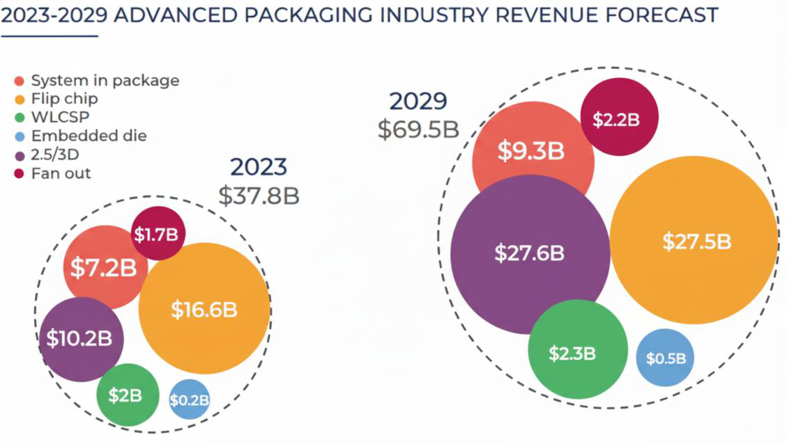
[그림 1-1] Advanced PKG 산업 수익예측 (Yole, 2024)

1.1.2. 칩렛 생태계의 확산과 첨단 패키징 기술의 전략적 중요성
이종 집적 패러다임 하에서 시스템의 전체 성능을 좌우하는 결정적 요인은 개별 칩의 성능이 아닌, 칩과 칩 사이를 연결하는 인터커넥트(Interconnect)기술이다. 칩렛이 성공하기 위해서는 물리적으로 분리된 칩들을 전기적 지연 없이 초고속으로 연결해야 한다. Clancy(2021)의 Are ideas getting harder to find because of the burden of knowledge에 따르면, 반도체 설계와 공정의 복잡성 증가는 개별 기술의 한계를 초래하였으며, 이를 극복하기 위해 서로 다른 기술적 지식을 결합(Recombination)하는 패키징 기술의 중요성이 더욱 부각되고 있다.
특히, 김영준(2023)의 기업의 기술 융복합 활동 및 시장 다변화 노력이 특허의 피인용에 미치는 영향 연구는 기술 융복합 활동이 기업의 혁신 성과와 특허 가치를 높이는 핵심 동인임을 규명하였다. 이는 하이브리드 본딩과 같은 첨단 패키징 기술이 단순한 조립 공정을 넘어, 반도체의 부가가치를 창출하는 핵심 원천으로 격상되었음을 의미한다. HBM(고대역폭 메모리)의 적층 단수가 증가하고 고성능 로직 반도체의 3D 적층이 보편화됨에 따라, 후공정 기술력은 반도체 기업의 생존을 결정짓는 핵심 변수가 되었다.
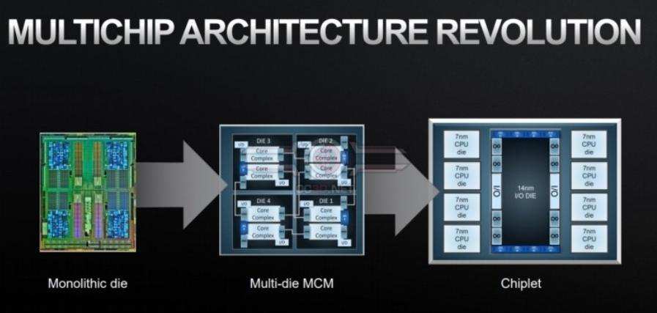
[그림 1-2] 멀티칩(Multichip)의 구조변화 (Deca, IMAPS 19th Conference, 2023)

1.1.3. 글로벌 기술 패권 경쟁의 심화와 국가 혁신 역량
반도체 패키징 기술은 단순한 산업 내 경쟁 수단을 넘어 국가 간 기술 패권 경쟁의 핵심 전장으로 부상하였다. Furman, Porter, & Stern(2002)은 The determinants of national innovative capacity 연구를 통해, 국가의 혁신 역량은 R&D자원뿐만 아니라 특화된 혁신 클러스터와 정책적 환경이 결합될 때 극대화됨을 입증하였다. 현재의 반도체 경쟁은 기업 간 대결을 넘어 국가 혁신 시스템(National Innovation System) 간의 대결 양상을 띠고 있다.
민성기(2023)의 미중 디커플링과 AI산업 기술공급망 분리 및 오철(2024)의 시스템 반도체 산업에서 미·중 경쟁과 한국의 AI반도체 산업정책 연구는 미국과 중국의 기술 분쟁이 반도체 글로벌 가치사슬(GVC)을 효율성 중심에서 안보 중심으로 재편하고 있음을 강력하게 시사한다. 미국은 자국 내 첨단 패키징 생태계를 강화하며 기술 장벽을 높이고 있으며, 중국 역시 이찬우(2020)의 중국 반도체 산업의 기술혁신 성과 분석 연구에서 나타난 바와 같이, 파운드리와 후공정 분야에 막대한 자원을 투입하며 맹렬한 기술 추격을 진행 중이다.
이러한 지정학적 위기 상황에서 한국 반도체 산업은 메모리 분야의 초격차를 유지하면서, 취약점으로 지적되어 온 시스템 반도체와 소부장(소재·부품·장비) 분야로 경쟁력을 확장해야 하는 이중 과제를 안고 있다. 이승환(2025)의 글로벌 선도기업 기술경쟁력에 관한 연구와 권성호(2022)의 특허 빅데이터 분석을 통한 소재부품 산업 경쟁력 우위확보 전략연구는 핵심 공정 기술의 내재화가 외부 충격에 대한 회복탄력성(Resilience)을 확보하는 유일한 길임을 역설한다. 따라서 하이브리드 본딩을 중심으로 재편되는 차세대 패키징 생태계에 대한 분석은 단순한 기술 트렌드 파악을 넘어, 한국 반도체 산업의 생존과 미래 성장 동력 확보를 위한 국가 전략 수립 차원에서 요구된다.
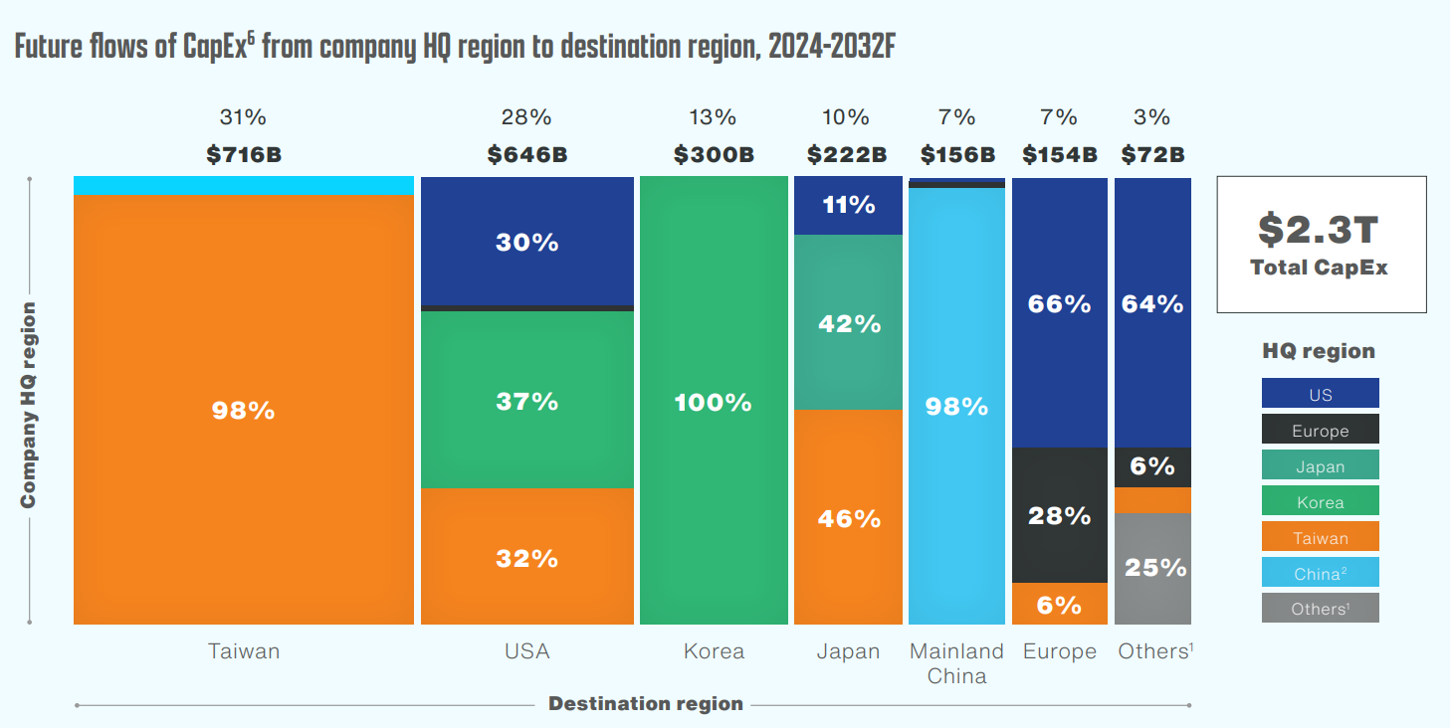
[그림 1-3] HQ기준 국가별 Capex 계획 (미국반도체산업협회 & BCG, 2024)

1.2. 대상 산업분야 소개: 하이브리드 본딩의 적용제품 및 산업
본 절에서는 하이브리드 본딩기술이 단순한 공정 혁신을 넘어, 인공지능(AI) 가속기, 고대역폭 메모리(HBM), 파운드리 산업 생태계, 차세대 소자(Power/Display) 등 반도체 산업의 제품들을 어떻게 변화시키고 있는지를 분석한다.

1.2.1. 인공지능(AI) 가속기
4차 산업혁명의 핵심인 초거대 AI 모델(LLM)의 등장은 연산 프로세서에 천문학적인 트랜지스터 집적을 요구하고 있다. 그러나 김현경(2022)의 분석에 따르면, 최선단 공정(3nm 이하)에서의 단일 칩 생산은 반도체 노광 장비가 한 번에 찍어낼 수 있는 물리적 크기 한계인 레티클 리밋(Reticle Limit, 약 858㎟)에 봉착했다. 칩 크기가 커질수록 웨이퍼 한 장당 생산 가능한 칩의 수가 줄어들고, 결함(Defect) 발생 확률이 기하급수적으로 높아져 수율이 급감하는 경제적 비효율성이 발생한다. 이는 Tidd, Bessant(2020)가 지적한 기술적 한계에 따른 수확 체감의 전형적인 사례이다.
이러한 물리적·경제적 한계를 극복하기 위해, AMD와 Intel, NVIDIA 등 글로벌 팹리스 기업들은 거대한 프로세서를 기능 단위로 쪼개는 칩렛전략을 채택하고 있다. 박지민(2019)의 특허 데이터를 활용한 인공지능 반도체 트랜드 및 글로벌 기업 활동 분석 연구는 칩렛이 고성능 로직(Logic) 부분만 최선단 공정(3nm)을 사용하고, I/O 및 캐시 메모리(SRAM)는 성숙 공정(6nm~14nm)을 활용함으로써 제조 원가를 40% 이상 절감할 수 있음을 시사한다. 하지만 물리적으로 분리된 칩렛들이 마치 하나의 칩(SoC)처럼 작동하기 위해서는 칩 간 데이터 전송 속도(Bandwidth)와 지연 시간(Latency)을 최소화해야 한다. 김현경(2022)의 연구에서 분석된 바와 같이, 기존의 마이크로 범프기술(약 40㎛ 피치)로는 칩렛이 요구하는 초당 수 테라바이트(TB/s) 급의 대역폭을 감당할 수 없다.
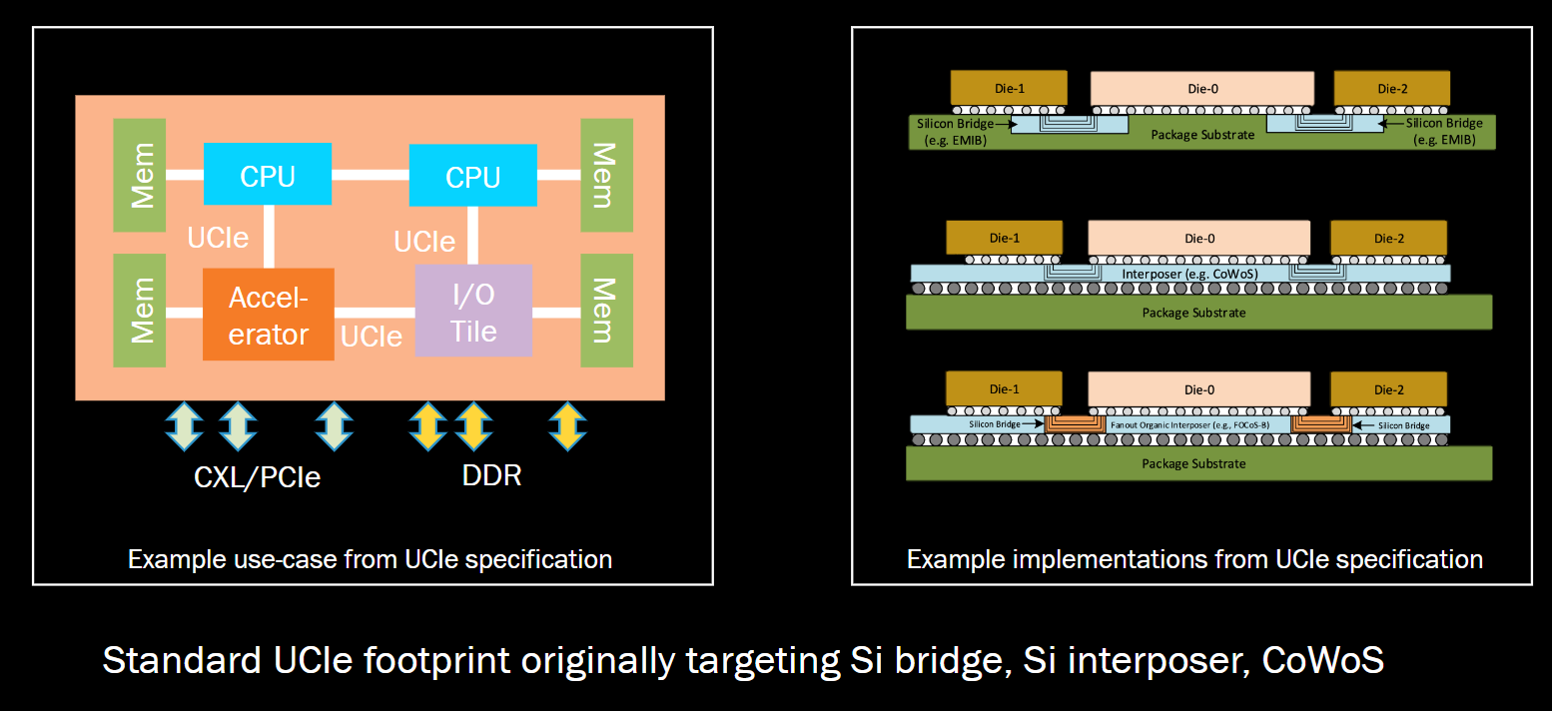
[그림 1-4] 칩렛표준 (Deca, IMAPS 19th Conference, 2023)
이에 따라 구리(Cu) 전극을 직접 맞붙여 연결 길이를 수직으로 극단적으로 단축시키는 하이브리드 본딩이 AI 가속기의 핵심 기술로 부상했다. AMD의 3D V-Cache 기술은 CPU 로직 다이 바로 위에 대용량 캐시 메모리를 하이브리드 본딩으로 적층하여, 기존 2D 구조 대비 게임 성능을 15% 이상 향상시키는 결과를 보여주었다.
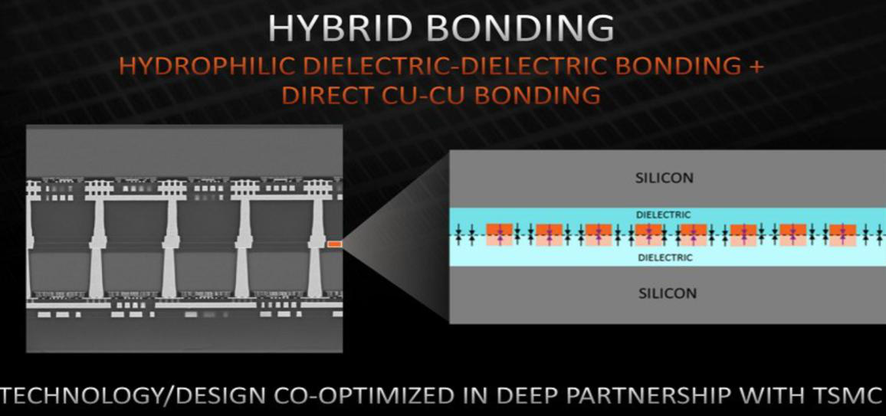
[그림 1-5] AMD 3D V-Cache (AMD homepage)

1.2.2. 메모리 반도체
폰 노이만 구조의 근본적인 한계인 메모리 장벽(Memory Wall)은 CPU/GPU의 연산 속도 증가를 메모리의 데이터 공급 속도가 따라가지 못하는 병목 현상을 의미한다. 이종호, 오철(2022)은 이러한 문제를 해결하기 위해 DRAM 칩을 수직으로 적층하고 TSV로 뚫어 연결하는 HBM이 AI 시대의 표준 메모리로 자리 잡았음을 강조한다.
현재 시장 주류인 HBM3/3E(8단, 12단)는 마이크로 범프와 비전도성 필름(NCF) 혹은 MR-MUF(Mass Reflow Molded Underfill)공정을 사용하여 제조된다. 그러나 HBM의 적층 단수가 16단을 넘어 20단 이상으로 고도화되는 차세대 HBM4부터는 물리적 한계에 직면하게 된다. JEDEC 표준에 따른 패키지 전체 두께 제한(720㎛)을 지키면서 16개를 쌓으려면, 칩 사이의 간격(Gap)과 범프의 높이조차 허용되지 않기 때문이다. 김민규 외 3인(2025)의 연구에 따르면, 범프를 없애고(Bumpless) 구리를 직접 붙이는 하이브리드 본딩은 칩 간 간격을 0(Zero)으로 만들 수 있는 유일한 솔루션이다. 또한, 범프가 없기 때문에 열 방출 경로(Thermal Path)가 확보되어, 고성능 메모리의 치명적 약점인 발열 문제를 해결하는 데에도 결정적인 역할을 한다.

1.2.3. 파운드리 산업의 확장
전통적으로 반도체 산업은 설계(Fabless), 생산(Foundry), 패키징(OSAT)이 분업화된 구조였다. 그러나 미세 공정의 난이도 증가와 칩렛의 등장으로 전공정과 후공정의 경계가 모호해지는 현상이 가속화되고 있다. 지일용(2023)의 특허 자료를 활용한 한국과 대만의 대표 파운드리 기업 간 반도체 공정기술 분야 기술경쟁력 및 차별성 비교 분석 연구는 TSMC가 전공정 미세화 기술뿐만 아니라, CoWoS(Chip on Wafer on Substrate), SoIC(System on Integrated Chips)와 같은 독자적인 첨단 패키징 플랫폼을 구축하여 시장 지배력을 강화하고 있음을 지적한다.
TSMC의 SoIC는 하이브리드 본딩을 활용한 대표적인 3D 패키징 솔루션이다. 팹리스 고객사들은 칩 설계 단계에서부터 TSMC의 패키징 공정 규격(Design Rule)에 맞춰 설계를 최적화해야 하므로, 한번 TSMC 생태계에 들어오면 다른 파운드리로 이탈하기 어려운 기술적 종속성(Lock-in Effect)이 발생한다. 이는 단순 조립 및 테스트에 의존해 온 전통적 OSAT기업들에게 심각한 위협이 되고 있다. 금연욱, 김의석(2023)의 연구에서 시사하듯, 고부가가치인 하이브리드 본딩 공정은 파운드리가 내재화하고, OSAT는 저부가가치 영역으로 밀려나는 산업 양극화가 심화될 가능성이 높다. 따라서 삼성전자와 같은 후발 주자에게는 메모리-파운드리-패키징을 일괄 제공하는 턴키(Turn-key)전략이 TSMC의 아성을 무너뜨릴 유일한 대항마로 평가받는다.

1.2.4. 차세대 파생 시장
하이브리드 본딩의 적용 범위는 AI반도체를 넘어 전력 반도체로 확장되고 있다. 전기차(EV)와 신재생 에너지 시장의 성장으로 주목받는 SiC(실리콘카바이드) 및 GaN(질화갈륨) 반도체는 고전압·고온 환경에서 작동해야 하므로 방열 특성이 무엇보다 중요하다. 우징원, 남은영(2024)의 중국 3세대 반도체 산업 발전이 한국에 주는 시사점에 따르면, 하이브리드 본딩은 기존의 솔더나 은(Ag) 소결 접합 대비 열전도율이 월등히 뛰어난 구리(Cu)를 접합 재료로 사용하므로, 전력 모듈의 내구성과 효율을 획기적으로 개선할 수 있는 기술로 주목받고 있다.
차세대 디스플레이인 마이크로 LED는 머리카락 굵기보다 얇은 수백만 개의 LED 소자를 기판에 옮겨 심는 전사(Transfer)공정이 상용화의 최대 걸림돌이다. 기존의 픽앤플레이스 방식으로는 생산 속도와 수율을 맞추는 것이 불가능하다. 이에 대한 대안으로 웨이퍼 상태에서 회로 기판으로 칩을 통째로 접합하는 하이브리드 본딩 기반의 대량 전사 기술이 연구되고 있다. 이는 반도체 패키징 기술이 디스플레이 산업의 제조 공정까지 혁신하는 범용 기술(General Purpose Technology)로서의 잠재력을 보여주는 사례이다.

제 2 장 문제해결 방안 및 수행과정

2.1. 프로젝트 목표
본 연구는 이러한 배경하에 특허 데이터를 활용하여 차세대 반도체 패키징 기술 생태계의 진화 과정을 하이브리드 본딩(Hybrid bonding)이라는 단위공정을 중심으로 관련 생태계를 점검하는 것을 목표로 한다.
기존 선행 연구들이 국가 단위의 특허 비교나 거시적인 기술 동향 분석에 머물러 Top-down 방식의 현황 파악을 목적으로 한다면, 본 연구는 하이브리드 본딩(Hybrid Bonding)이라는 핵심 단위 공정(Unit Process)의 기술적 진화에서 출발하여, 이것이 어떻게 상위 시스템 아키텍처(Structure)의 구현을 가능케 하고 최종 제품(Product)의 혁신으로 확장되는지를 규명하는 Bottom-up 방식의 분석 체계를 확립하는 데 주안점을 둔다.
본 연구는 이제환(2019)의 특허 빅데이터 정량 분석을 이용한 기술 분석 연구 방법론을 심화하여, 반도체 패키징 기술의 발전과 질적 고도화를 통계적으로 검증한다.
이를 위해 하이브리드 본딩의 특허량, 출원인, 시장 확보 지수, 기술 집중도, 클러스터, 그리고 네트워크를 분석하여 성장성과 경쟁력을 분석한다.
나아가 과학 연계성, 인용 영향력 및 감쇠를 통해 기술의 질적 속성과 파급력을 분석한다.

2.2. 수행방법
본 절에서는 연구의 전체적인 분석 틀을 제시하는 연구 프레임워크와 구체적인 데이터 분석 기법을 기술한다. 데이터 수집 과정은 3.1절에서 제시한다.

2.2.1. 연구 프레임워크
본 연구는 반도체 패키징 기술의 복잡성을 체계적으로 분해하고 기술 요소 간의 상호 의존성을 파악하기 위해, [그림 2-1]과 같이 공정(Process) - 구조(Structure) - 제품(Product)으로 이어지는 3단계 계층적 분석 프레임워크를 수립하였다. 이 프레임워크는 기술이 개발되는 미시적 단계(공정)에서 시작하여, 시스템 아키텍처로 통합되는 중위적 단계(구조)를 거쳐, 최종 시장에 적용되는 거시적 단계(제품)로 진화하는 가치 사슬의 흐름을 반영한다.
이러한 다층적 분석 프레임워크는 반도체 기술 특허의 국제 표준 분류 체계인 CPC(Cooperative Patent Classification)의 구조적 위계와도 논리적으로 정합한다. 특허 분류상 반도체 제조를 위한 공정(Process)은 주로 H01L 21(반도체 장치의 제조 또는 처리) 섹션에, 패키징 및 조립을 위한 구조(Structure)는 H01L 23(반도체 세부 구조) 및 H01L 25(칩의 집적 및 어셈블리) 섹션에, 그리고 최종적으로 구현된 제품(Product)은 H01L 27 (복합 소자)이나 G11C (메모리), G06F (디지털 데이터 처리) 등의 섹션에 분류된다. 본 연구의 분석 모형은 이러한 특허 데이터 고유의 분류 체계를 준용함으로써, 분석의 자의성을 배제하고 기술적 속성에 기반한 객관적인 분류 체계를 확립하였다.
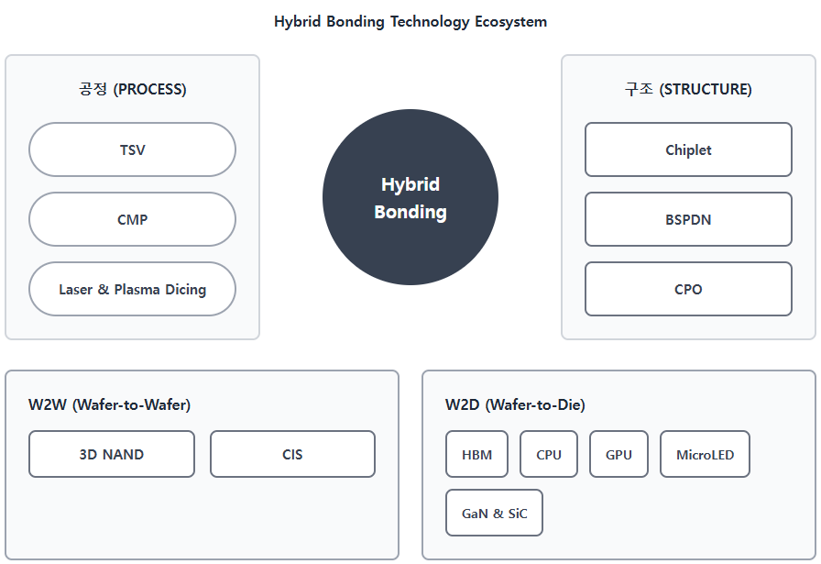
[그림 2-1] 연구의 프레임워크

(1) 공정(Process)
최하단은 패키징 기술을 물리적으로 구현하는 기반 공정 기술로 구성된다. 하이브리드 본딩을 핵심 분석 대상으로 설정하되, 이의 성공적인 구현을 위해 필수적으로 선행되거나 병행되어야 하는 요소 기술들을 포괄적으로 분석한다.
[표 2-1] 공정-구조-제품의 연결관계
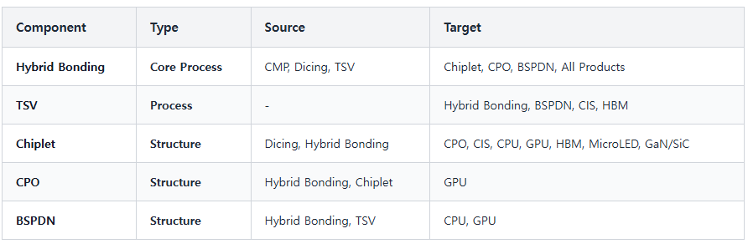
TSV(Through-Silicon Via): 칩 내부를 관통하여 수직적 전기 연결 통로를 형성하는 기술로, 3D적층의 척추역할을 수행한다.
CMP(Chemical Mechanical Planarization): 하이브리드 본딩의 성공 여부를 결정짓는 표면 평탄화 기술로, 나노미터 단위의 표면 제어 역량을 의미한다.
Advanced Dicing(Laser/Plasma): 웨이퍼를 개별 칩으로 절단하는 과정에서 기계적 손상과 파티클 발생을 최소화하여 D2W공정 수율을 확보하는 필수 전처리 기술이다.

(2) 구조(Structure)
중간 단계는 공정 기술들이 결합하여 형성하는 새로운 시스템 아키텍처, 즉 구조적 혁신을 다룬다.
Chiplet(칩렛): 이종 집적의 핵심 아키텍처로서, 서로 다른 기능을 가진 칩들을 레고 블록처럼 조립하여 단일 칩의 한계를 극복하는 구조이다.
BSPDN(Backside Power Delivery Network): 전력 공급망을 웨이퍼 후면으로 이동시켜 전력 효율과 신호 무결성을 함께 개선하는 구조로, 웨이퍼 본딩 기술이 전공정 영역으로 확장되는 사례이다.
CPO(Co-Packaged Optics): 전기 신호와 광 신호를 칩 레벨에서 결합하는 구조로, 하이브리드 본딩이 차세대 통신 인터페이스 혁신에 기여함을 보여준다.

(3) 제품(Product)
최상단 단계는 공정과 구조 기술이 집약되어 최종적으로 구현되는 응용 제품군이다.
HBM(High Bandwidth Memory): 메모리 대역폭의 한계를 돌파한 제품으로, W2W에서 D2W로의 공정 전환이 가장 시급하게 요구되는 분야이다.
AI 가속기(GPU/NPU): 대규모 병렬 연산을 수행하는 로직 반도체로, 칩렛 구조와 3D 스택 기술이 가장 활발하게 적용되는 최전선이다.
CPU(Central Processing Unit): 시스템을 제어하는 두뇌로서, 캐시 메모리 적층 등 미세 공정과 패키징 기술의 융합이 가속화되는 분야이다.
파생제품(SiC/GaN/MicroLED): 전력 반도체 및 차세대 디스플레이 등 하이브리드 본딩 기술이 타 산업으로 파급되는 확장성을 보여주는 제품군이다.

2.2.2. 분석방법 및 지표산출
수집된 특허 데이터로부터 유의미한 기술적 통찰을 도출하기 위해, 정량적 지표 분석을 기반으로 한다.

(1) 기술 성장성 및 경쟁력 분석
기술의 발전 단계와 시장 내 경쟁 우위를 파악하기 위해 다음의 지표를 산출한다.
- 성장률: HBM 과의 특허 수 비교를 통해 하이브리드 본딩의 성장률을 확인하며 특허의 출원수를 출원인과 국가별로 확인한다.
- 시장확보 지수(PFS: Patent Family Size): 동일한 발명을 여러 국가에 출원한 패밀리 특허의 규모를 통해, 기술이 겨냥하고 있는 시장의 크기와 경제적 가치를 평가한다.
- 기술집중도: RTA Index와 기술 클러스터(Tech Cluster)를 통해 구체적으로 어떠한 세부 기술에 집중하고 있는지, 어떠한 기술이 현재 주류인지 파악한다. 또한 기술 네트워크(Network) 분석을 통해 기술간에 상관관계를 분석한다.

(2) 기술의 질적 속성 및 파급력 분석
- 과학연계성 지수(SLI: Science Linkage Index): 특허 문헌 내에 인용된 비 특허 문헌(NPL: Non-Patent Literature), 즉 학술 논문의 수를 측정한다.
- 인용 영향력 지수(CII: Citation Impact Index): 특정 주체의 특허가 후속 특허에 인용된 빈도를 전체 평균과 비교하여 표준화한 값이다.
- 특허인용 감쇠(Patent Citation Decay): 특허가 출원 또는 등록된 후 후방인용(forward citations)의 수가 시간에 따라 점진적으로 증가하다가 피크를 찍고 감소하는 현상이다. 이 패턴은 기술의 확산(diffusion)과 노후화(obsolescence)를 반영한다. (Jeffe, 1996)

2.3. 문헌연구: 반도체 패키징의 기술현황

2.3.1. 패키징의 역할 변화
전통적으로 반도체 패키징(Packaging)은 전공정(Front-end)에서 제조된 칩(Die)을 외부의 물리적 충격이나 습기로부터 보호하고, 메인 보드(PCB)와의 전기적 연결을 지원하는 후행적 조립 공정으로 인식되었다. 그러나 오유진(2024)의 연구에 따르면, 최근 반도체 산업은 패키징 기술이 칩의 성능(Performance), 전력 효율(Power), 비용(Cost), 크기(Area)를 결정짓는 핵심 요소인 PPAC의 주체로 부상하는 패러다임의 전환을 겪고 있다. 이는 패키징이 단순한 보호 외피가 아닌, 무어의 법칙 둔화를 보완하고 시스템 레벨의 성능을 극대화하는 부가가치 창출의 원천으로 재정의되었음을 의미한다.
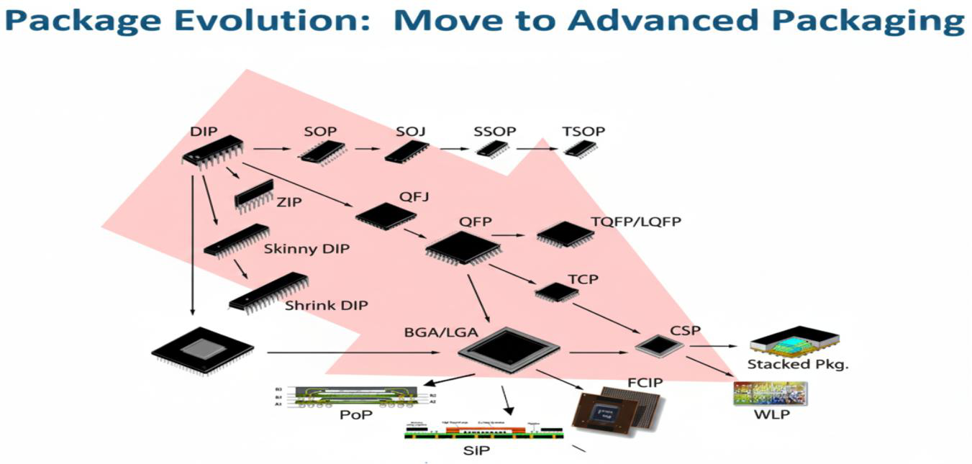
[그림 2-2] 패키징 기술변화 (TechSearch International, 2024)

2.3.2. 전공정 미세화의 한계와 후공정의 기술적 도약
지난 50년간 반도체 산업을 지배해 온 집적도 향상은 주로 회로 선폭을 줄이는 전공정 리소그래피(Lithography) 기술에 의존해 왔다. 그러나 이종호, 오철(2022)이 지적한 바와 같이, 7nm 이하 공정부터는 터널링 효과(Tunneling Effect)와 같은 물리적 한계와 노광 장비(EUV) 비용의 기하급수적 상승으로 인해, 비용대비 성능의 개선 속도가 현저히 둔화되었다. 이러한 무어의 벽을 넘기 위해 등장한 것이 바로 첨단 패키징이다. 이는 단일 칩의 성능을 한계까지 끌어올리는 대신, 여러 개의 칩을 하나의 패키지 안에서 최단 거리로 연결하여 시스템 전체의 대역폭(Bandwidth)과 전송 속도를 혁신하는 접근법이다. 김현경(2024)의 BERTopic을 활용한 텍스트마이닝 기반 인공지능 반도체 기술 및 연구동향 분석은 이러한 후공정 기술의 혁신이 AI 연산에 필요한 고대역폭 메모리(HBM)와 고성능 가속기 구현의 전제 조건임을 강조한다.
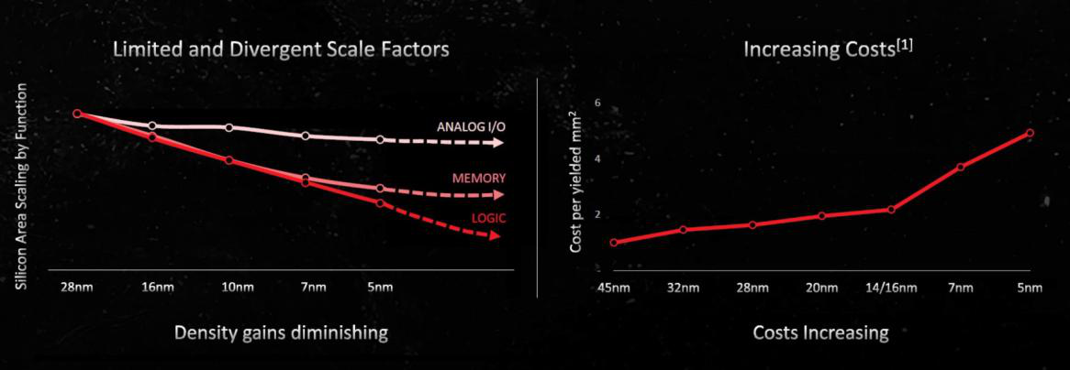
[그림 2-3] 전공정 미세화 한계 및 비용증가 (Deca, IMAPS 19th Conference, 2023)

2.3.3. 2.5D/3D 적층 기술과 TSV(Through-Silicon Via)의 진화
첨단 패키징의 핵심은 칩을 평면(2D)이 아닌 수직(3D)으로 쌓아 올리는 적층 기술에 있다. 이를 가능케 하는 핵심 인프라가 바로 실리콘 관통 전극(TSV, Through-Silicon Via)이다. TSV는 칩 내부에 미세한 구멍을 뚫고 전도성 물질(구리 등)을 채워 칩들을 전기적으로 직결하는 기술로, 기존의 와이어 본딩(Wire Bonding) 대비 신호 전송 경로를 획기적으로 단축시킨다. 김기윤, 이성주(2024)의 한국 반도체 기술 네트워크 연구에 따르면, TSV 기술은 HBM과 같은 3D 메모리 적층뿐만 아니라, 로직 칩과 메모리를 인터포저(Interposer) 위에서 연결하는 2.5D 패키징(CoWoS)의 핵심 요소로 자리 잡았다. 그러나 칩 간 연결 밀도(I/O Density) 요구치가 계속 높아짐에 따라, TSV와 칩을 연결하는 접합부인 마이크로 범프(Micro Bump)의 피치(Pitch)를 줄이는 것이 새로운 기술적 병목(Bottleneck)으로 대두되었다. 일반적인 마이크로 범프는 약 10~20㎛ 피치 이하로 줄일 경우, 접합 시 쇼트(Short) 발생 위험과 저항 증가 문제가 발생하기 때문이다.
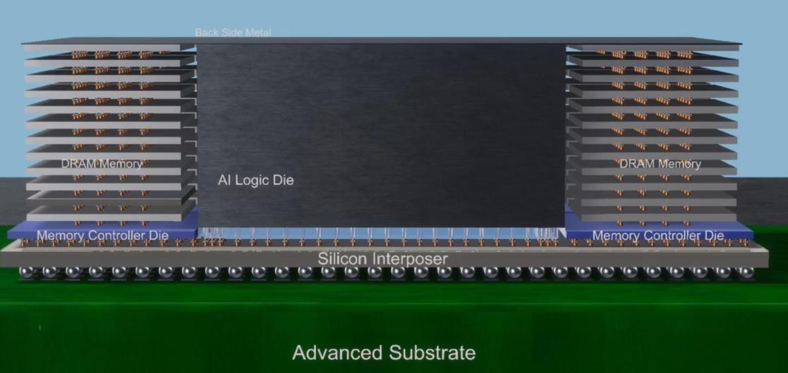
[그림 2-4] 2.5D PKG (Applied materials, IR book, 2021)

2.3.4. 차세대 패키징의 게임 체인저
범프 기반 기술의 한계를 극복하기 위해 등장한 혁신 기술이 바로 하이브리드 본딩이다. 이승환(2025)의 연구 및 김민규 외 3인(2025)의 특허의 Problem-Solution 분석을 활용한 반도체 기술 동향분석 연구들은 하이브리드 본딩을 기존 패키징 공정의 판도를 뒤집는 파괴적 혁신(Disruptive Innovation)으로 규정한다.
하이브리드 본딩은 칩과 칩 사이에 솔더(Solder)와 같은 매개체를 두지 않고, 구리(Cu) 전극과 절연막(Oxide)을 함께 직접 맞붙이는 기술이다. 이를 통해 범프의 높이만큼 공간을 줄여 초박형 패키징이 가능하며, 전기적 저항과 발열을 최소화하여 전력 효율을 극대화할 수 있다. 특히, 피치(Pitch)를 1㎛ 이하, 나아가 서브 마이크론(Sub-micron) 단위까지 줄일 수 있어, 칩렛 아키텍처가 요구하는 초고밀도 I/O를 구현할 유일한 대안으로 평가받는다.
기술의 발전 단계는 크게 두 가지로 구분된다. 초기 단계인 W2W(Wafer-to-Wafer) 방식은 이미지 센서(CIS)나 3D 낸드와 같이 동일한 크기의 웨이퍼를 적층하는 데 성공적으로 적용되었다. 현재는 서로 다른 크기와 기능의 칩을 연결해야 하는 HBM4 및 고성능 로직 패키징을 위해, 칩을 개별적으로 잘라내어 웨이퍼에 붙이는 D2W(Die-to-Wafer) 방식으로 기술의 중심축이 이동하고 있다. 금연욱, 김의석(2023)의 반도체 장비 기업의 유형별 혁신 속성 연구는 이러한 D2W 공정의 성공을 위해 플라즈마 다이싱(Plasma Dicing), 초정밀 CMP, 하이브리드 본더(Bonder) 등 전용 장비 및 소재 기술의 동반 성장이 필수적임을 시사한다.
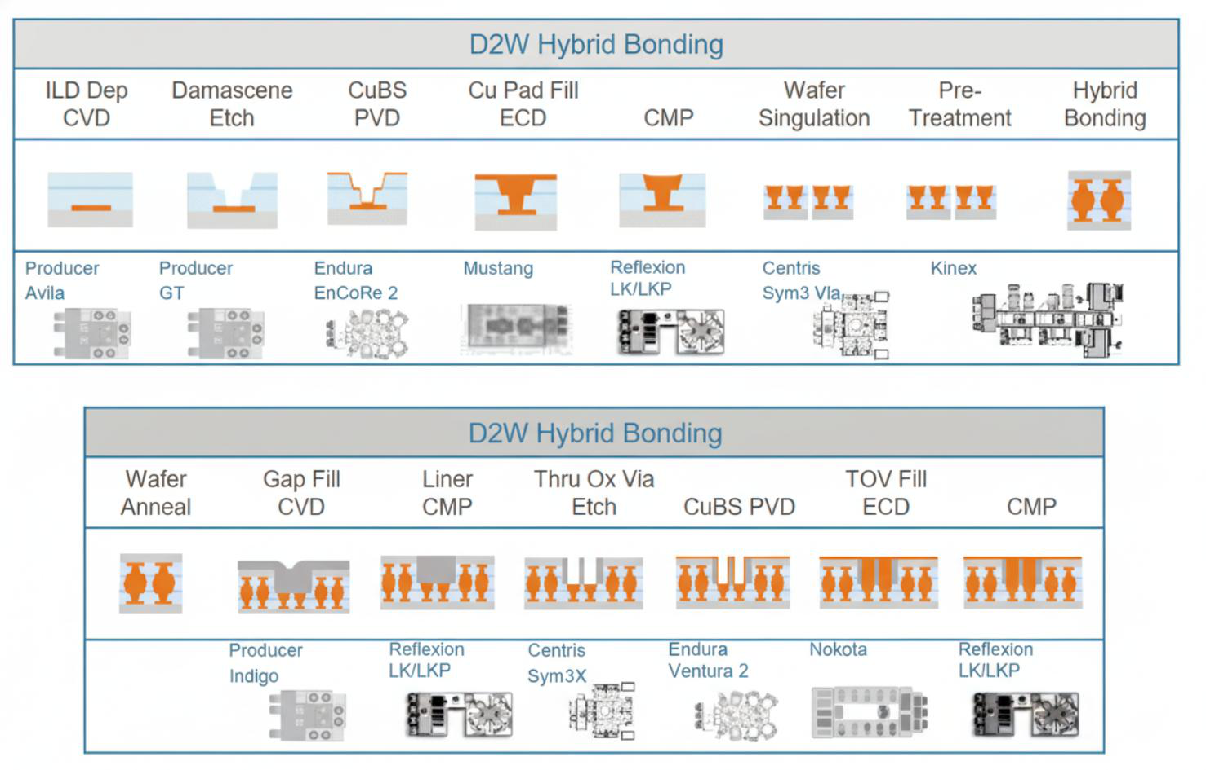
[그림 2-5] D2W 하이브리드 본딩 공정 (Applied materials homepage)

제 3 장 주요 수행 내용

3.1. 조사개요
유럽특허청(EPO)의 PATSTAT 2025 데이터베이스를 활용하여 데이터를 추출하였으며 하이브리드 본딩 5278개, HBM 2330개가 검색되었다. 데이터는 CPC Code 로 1차 추출 후, 공정특성에 맞는 Key word 검색을 통한 And 조건으로 필터링하였다. 검색에 사용한 CPC Code와 키워드는 [표 3-1], [표 3-2]와 같다.
[표 3-1] 하이브리드 본딩 CPC Code 분류 및 키워드
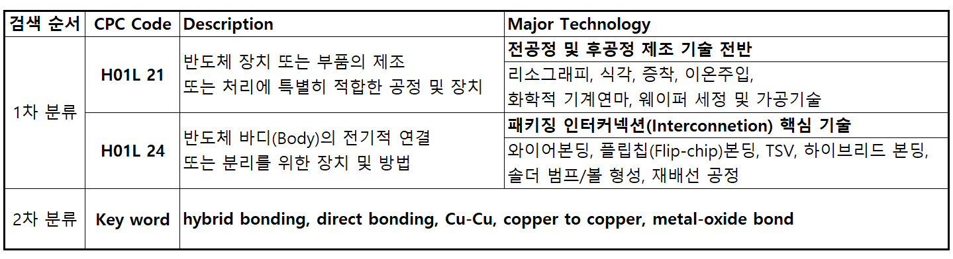
[표 3-2] HBM CPC Code 분류 및 키워드
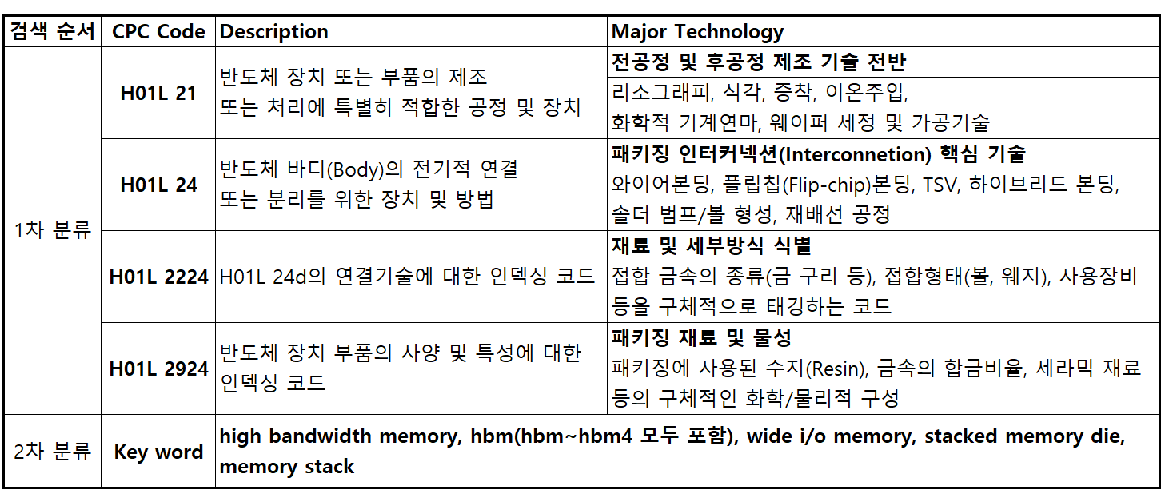

3.2. 기술 성장성 및 경쟁력 분석

3.2.1. 연도별 출원 추이 분석
하이브리드 본딩 기술(Process)과 HBM 제품(Product) 관련 특허의 연도별 출원 추이를 비교 분석한 결과는 [그림 3-1]과 같다.
2010년대 중반까지 두 기술은 유사한 완만한 성장세를 보였다. 그러나 2020년을 기점으로 변곡점이 발생하였다. 2019년까지 56건 대 41건으로 대등했던 출원 규모가, 2020년 하이브리드 본딩 71건, HBM 45건으로 격차가 벌어지기 시작했다. 특히 2021년에는 하이브리드 본딩 출원이 118건으로 급증하며 전년 대비 66%의 폭발적인 성장률(YoY)을 기록한 반면, HBM 제품관련 출원은 30건 내외로 정체되는 양상을 보였다.
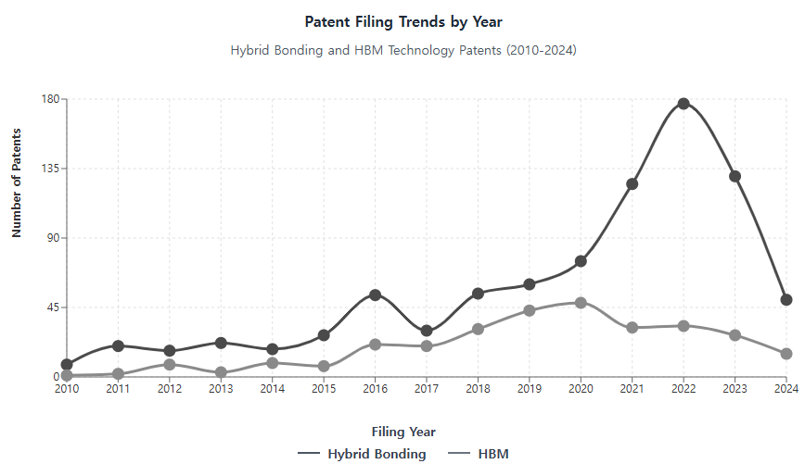
[그림 3-1] 하이브리드 본딩과 HBM 특허추이

3.2.2. 출원인 분석(Applicant)
특허 출원인의 국가는 HQ기준으로 정리하였고, M&A나 자회사의 경우는 현재 모회사 기준으로 합산하였다. (Adeia=Invensas bonding, Ziptronix)
Top 10기업이 전체 특허의 58.5%(585개)를 보유하고 있으며, 제조사인 Intel, TSMC과 하이브리드 본딩의 원천기술을 가지고 있는 라이센스 기업인 Adeia가 특허상위권을 차지하고 있다.
또한 IXYS(8개)와 같은 전력반도체기업이나 Raytheon(8개)과 같은 군사기업의 특허는 하이브리드 본딩이 반도체의 다양한 영역과 산업에 사용되고 있음을 보여준다.
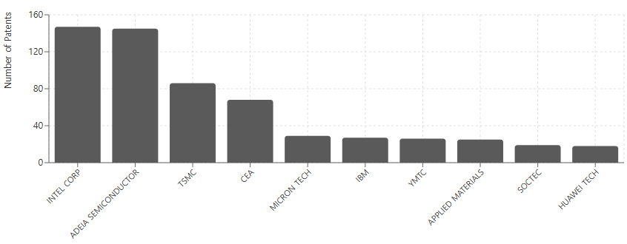
[그림 3-2] 출원회사 Top 10
[표 3-3] 출원국가 순위
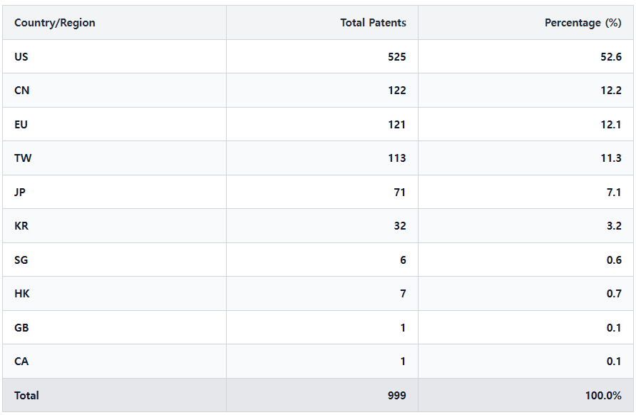

3.2.3. 시장확보 지수(Avg_Market_Size/Global_Patent_Ratio)
시장확보 지수는 얼마나 많은 국가와 주요국가(삼국특허)에 특허를 출원했는지를 지수화한 것으로 기업이 기술을 통해 얼마나 넓은 시장을 커버하고 가치를 가지는 특허인지를 평가하는 지표이다. 여기서는 핵심특허의 보유여부를 명확히 하기 위해 M&A나 자회사의 경우도 합산하여 처리하지 않았다. 또한 주요 회사를 IP, 제조, 장비, 소재, 연구, 팹리스로 업태에 따라 구분하여 분석하였다.
가장 높은 Avg_Market_Size를 보유한 것은 개인으로 Tong Qin-Yi(19.17/95.5)이며 Adeia에 인수된 회사인 Ziptronix의 연구자이다. 두번째 역시 하이브리드 본딩에 원천기술을 보유한 Ziptronix(18.75/99.2)로 이들이 특허를 수단으로 한 기업활동을 전개함을 알 수 있다.
YMTC(11.69/99.7)는 사업 초기 Adeia의 하이브리드 본딩 원천기술을 라이센스로 구매해 X-Stacking(W2W)이라는 독자적인 Nand Flash기술을 개발한 업체로 낸드시장 점유율 1위인 삼성이 V10 Nand에 적용을 위해 이들이 보유한 특허를 라이센싱한 것이 화제가 된 바가 있다. (ZDNET Korea, 2025)
제조사인 TSMC(5.25/92.6), 삼성(2.61/45.1), Micron(3.88/85.9)의 사이즈가 크지 않은 것은 주요시장에만 출원한 영향이 크다고 보이며, 이는 장비사들도 비슷하다.
또한 퀄컴(1.26/0)이 매우 낮은 수치를 보였는데 이는 팹리스로서 공정기술인 하이브리드 본딩에 관련해서는 제조사에 의존하는 경향이 반영된 것으로 보인다.
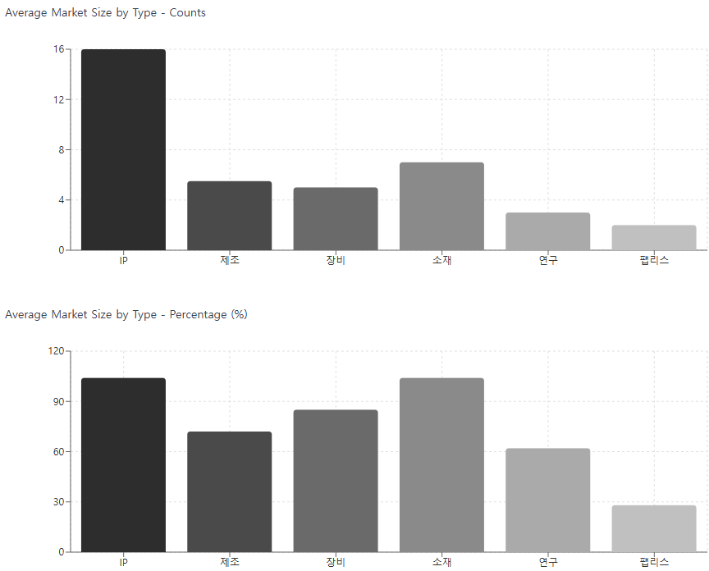
[그림 3-3] 시장 확보 지수

3.2.4. 기술집중도(RTA Index)
RTA Index는 회사내 해당 기술의 비중을 시장 전체 내 해당 기술 비중으로 나눈 값으로 해당기술에 특화도를 분석한다. 보통 RTA>1 이상이면 해당 기술이 특화됨을 보여주는데, 이 분석에서는 하이브리드 본딩이라는 특정기술에 대해서만 집중하여 분석하였기 때문에 전체기업들이 상당히 높은 값을 보이는 것으로 판단한다.
다만 기업의 업태와 강점에 따라 하이브리드 본딩을 활용하는 형태가 다른 것은 기술 및 전략적으로 분석해 볼만한 부분이다.
- IP: 주요업체인 Adeia의 90이 넘는 상위 4개의 CPC Code를 보면(H01L2224/80003, H01L2224/0237, H01L2224/0233, B81C1/00047), 각각 전도층 접착(연결), 재배선층(RDL)의 배치 및 구조, 웨이퍼 식각(TSV)을 정의한다. 이는 하이브리드 본딩의 기본원리에 따른 원천기술에 집중함을 나타내며, TSV가 하이브리드 본딩에 필수적인 동행공정이라는 것을 보여준다.
- 장비: 일본의 장비기업인 Tokyo electron과 미국의 Applied materials의 세부기술을 보면 공통점과 차이점이 발견된다. 두 회사 모두 동일한 RTA값이 수십개의 코드에 획일적으로 나타나는데 이는 반도체 장비(System)가 다양한 기술을 종합한 제품이고, 이를 보호하기 위해 관련 특허를 패키지로 출원한다는 점을 시사한다.
Tokyo electron는 반도체 코드(H01L)가 아닌 계측/검사(G01N)코드가 질적(75.76)으로 가장 높은 수치를 차지하는데, 회사의 장비가 하이브리드 본딩의 난제 중에서도 정렬(Alignment)부분에 집중하고 있다는 것을 추측하게 한다.
반면 Applied materials의 경우는 건조(F26B)나 물류(H01L 21/677, 21/687)코드가 상위를 차지하는데, 이는 회사가 가진 기존 강점인 표면 처리(Surface Preparation)와 다양한 장비를 하나로 통합하는 클러스터 툴(Cluster tool)에 집중하고 있다는 것을 보여준다. 그 예로 Applied materials는 2025년에 Kinex™이라는 플라즈마 활성화, 수화 처리, 나노미터 정밀 정렬, 열 융합이 하나의 모듈화 된 하이브리드 본딩 플랫폼장비를 출시하였다. (어플라이드머티리얼즈, 2025)
- 제조: 흥미로운 점은 실제 제조하는 제품의 종류에 따라 특화된 세부기술이 다르다는 점이다. TSMC의 상위 36.76의 4개 CPC Code는(H01L 2224/215, H01L 21/76883, H01L 21/76871, H01L 21/0214) 각각 인터커넥트, 비아필링(구리도금), 다마신공정, 절연막 형성(CMP)을 정의한다. 이는 하이브리드 본딩이 후공정이 아닌 전공정의 영역에 가까움을 보여주며, CMP가 TSV와 같이 필수적인 동행공정이라는 것을 확인시켜준다. 이러한 공정조합은 TSMC의 하이브리드 공정기술인 SoIC기술의 특징이다.
Samsung(H01L 2924/2075, H01L 2924/01021, H01L 2225/06579, H01L 23/12)과 YMTC(H01L 2224/822, H01L 21/76841, H10B 41/50, H10B 41/27)는 모두 메모리의 특성인 적층에 관련된 코드들이 상위를 차지하는데 방향성이 서로 다르다. 삼성의 경우 적층이라는 구조와 특수 절연물질이라는 소재에 집중되어 있으나, YMTC는 수직채널, 주변회로 경계와 같은 공정에 집중되어 있다. YMTC의 X-Stacking기술은 메모리 셀과 주변회로(Peripheral)부분을 따로 만들어 두 부분을 접합하는 기술인데 이 코드들은 기술의 특성을 명확하게 보여준다.
Intel은 타 회사와는 다르게 반도체(H01L)가 아닌 다수의 광학코드(G02B)들이 나타나는데 이것은 하이브리드 본딩이 광학영역인 실리콘포토닉스(CPO)로도 응용됨을 알 수 있는 부분이다. 인텔은 데이터센터에 들어가는 CPU를 만드는 회사로 광기술은 데이터센터의 병목이라고 할 수 있는 데이터의 입출력을 높이기 위해 상용화되고 있는 기술이다.
마지막으로 Huawei의 경우도 인쇄회로기판이나(H05K 1/18) 전력용 반도체모듈(H01L 25/105)과 같은 코드들이 상위를 차지하는데 이는 하이브리드 본딩이 전력반도체를 생산하는데도 역할을 하고 있다는 점을 보여준다.
[표 3-4] 기술집중도
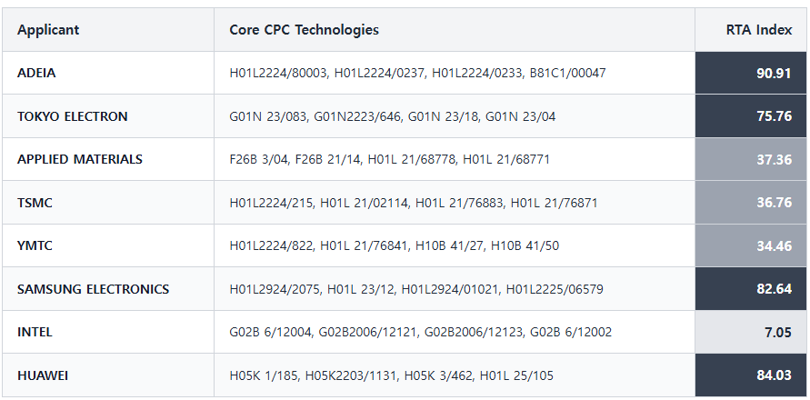

3.2.5. 기술 클러스터(Tech Cluster)
기술 클러스터는 공통적으로 연구하는 필수/메인기술이 무엇인지를 검증하며 전체 51개의 CPC Code에서 특허수가 200개가 넘는 상위11개의 특성을 보면 하이브리드 본딩기술의 정의, 성격, 특성, 난제, 응용처 등이 명확해진다.
하이브리드 본딩은 “본딩영역의(H01L 24/05) 재료를 표면처리(H01L 2224/80895)하여 특정한 조건(H01L2224/80896)에서 직접 접합(H01L 24/08)을 통해, 금속과 절연막이 함께 붙는(H01L 2224/08145) 수직적층 구조(H01L 25/50)를 만드는 기술이다."
이 중 H01L 2224/08145는 하이브리드 본딩의 정체성을 드러내는 코드로 그 정의는 "Direct bonding involving a combination of metal-to-metal and dielectric-to-dielectric bonding” 이다. 이는 금속 대 금속 및 유전체 대 유전체 접합의 조합을 포괄하는 직접 접합을 설명한다.
[표 3-5] 기술 클러스터
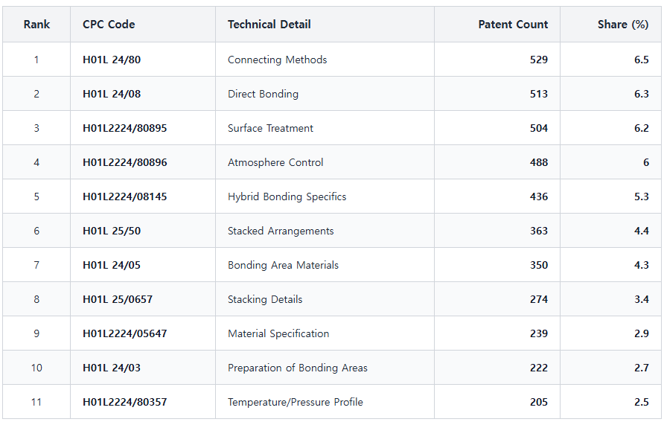

3.2.6. 기술 네트워크(Tech Network)
기술 네트워크는 기술간에 상관관계(Correlation)을 설명할 때 유용하며, 하이브리드 본딩은 다양한 기술의 복합기술로 관계된 공정의 조합을 통해 기술의 핵심요인을 판단할 수 있다.
표면처리, 접합, 전도체와 유전체, 진공상태 등의 기술의 쌍이 높은 연결 강도를 가지며 이와 같은 조건이 하이브리드 본딩을 위한 필수임을 알 수 있다.
[표 3-6] 기술 네트워크
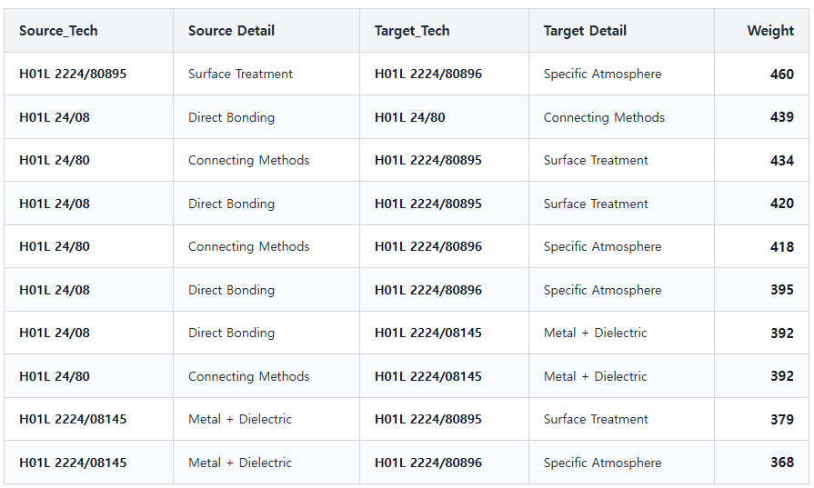

3.3. 기술의 질적 속성 및 파급력 분석

3.3.1. 과학연계성 지수(Science Linkage Index)
과학 연계성 지수는 해당 기업의 기술이 기초 과학 논문(NPL)에 얼마나 기반을 두고 있는가를 평가하는 지표이다. Science_Linkage_Index는 평균 논문 인용 수, Science_Based_Patent_Ratio는 논문 인용 특허 비율을 계산한다.
Invensas(27.79), Ziptronix(11.08), Tong Qin-Yi(7.91), Adeia(10.49)는 모두 Adeia에 인수되었거나 관계사로 압도적으로 높은 Science_Linkage_Index를 가지고 있다. 이 중 Tong Qin-Yi은 앞서 언급된 시장확보 지수에서도 가장 높은 숫자를 보유하고 있는 하이브리드 본딩기술의 핵심발명가이자 Science_Based_Patent_Ratio도 96.6%로 학자로서 기술의 이론적인 토대를 닦았음을 알 수 있다.
중국의 YMTC(48.5%)와 Huawei(68.4%)도 높은 인용율을 보이고 있는데, 이는 이들이 응용기술뿐만 아니라 기초과학에 힘을 쏟으며 기술 자립을 시도하고 있음을 보여준다.
TSMC(0.79), Intel(0.33), Micron(0.03), Applied materials(0.08) 등은 낮은 비율을 보여주는데 이를 통해 이들의 특허는 현장위주의 엔지니어링에 집중되고 있음을 알 수 있다.
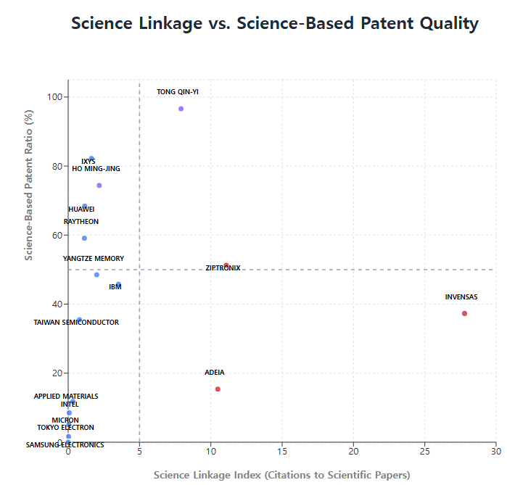
[그림 3-4] 과학연계성 지수

3.3.2. 인용 영향력 지수(Citation Impact Index)
인용 영향력 지수는 평균 인용 수(Avg_Citation_Impact)와 무인용 특허 비율(Zero_Citation_Rate)을 통해 기술의 시장 지배력과 원천성을 평가하는 지표이다.
Adeia와 관련된 업체와 인물이 기존조사와 같이 최상위권을 차지함을 알 수 있다. 특히, 하이브리드 본딩을 개발한 Tong Qin-Yi(281.42/0%)과 Ziptronix(272.5/0%)는 특허 하나당 평균 270~280번 인용되었으며, 모든 특허가 인용되었다. 이를 통해 하이브리드 본딩이라는 기술을 사용하기 위해서 이들의 특허를 피하는 것이 매우 어렵다는 것을 명확하게 알 수 있다.
또한 TSMC(71.12/3.6%) 역시 높은 평균 인용 수를 통해 하이브리드 본딩제조기술의 선두임을 보여준다. YMTC(49.18/0%)는 무인용률이 0%로 26개의 특허 모두 핵심 기술로 인정받고 있다.
Intel(4.6번/22.8%)은 모든 회사 중 가장 많은 특허(144개)를 가지고 있지만 매우 낮은 영향력을 가지고 있으며, Samsung(24.75번/37.3%) 역시 11개의 특허 중 37.3%가 한 번도 인용되지 않은 것을 보아 기술수준이 경쟁자에 비해 떨어짐을 보여준다.
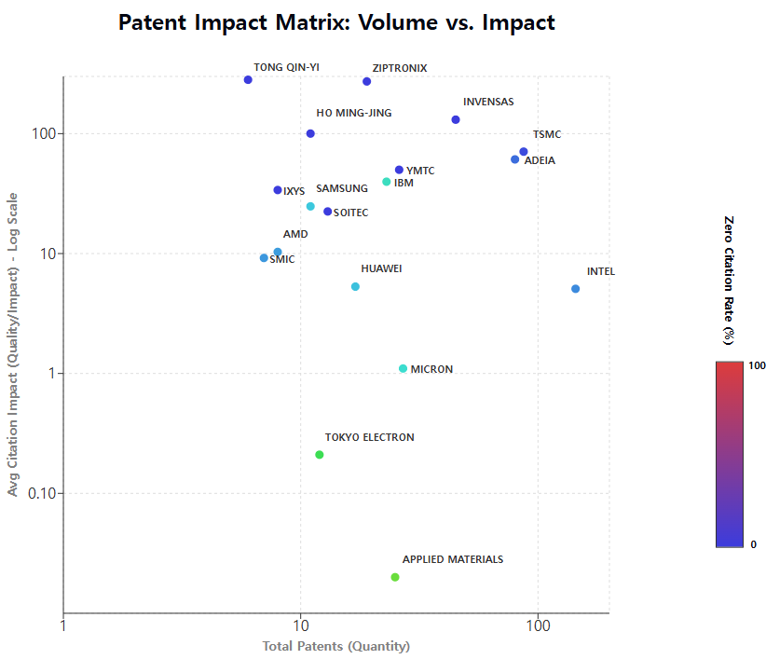
[그림 3-5] 인용 영향력 지수
대표적인 인용특허는 [표 3-7]과 같다. 특허의 Title을 통해 TSV가 하이브리드 본딩에 필수적인 동행공정임을 다시 한번 확인할 수 있다. 또한 가장 상위의 2개의 특허는 하이브리드 본딩의 기술적인 특성을 부각한다. 기존에 납땜(Soldering)은 200~300도의 고온에서 이루어졌으나, 이 기술은 상온(20~25도)에서 접합이 이루어지기 때문에 웨이퍼가 휘거나(Warpage), 미세한 정렬이 틀어지는(Misalignment)문제를 차단한다. 이는 칩의 성능향상을 위한 적층화의 필수적인 조건이다.
상온에서 금속을 붙인다는 것이 기존에 없던 방식이기에 이를 구현하기 위해 많은 기초 과학을 인용 및 적용하였을 것이며, 다른 회사가 핵심 원천 기술을 피하기 어려울 것으로 여겨진다. 3년차를 두고 같은 Title의 특허를 출원한 것도 원천 특허의 권리 범위를 넓힌 개량 특허(511331622)로 특허의 수명을 연장하고 IP의 가치를 이어가려는 전략일 가능성이 높다.
이는 하이브리드 본딩이 추후 모든 3D 반도체에 쓰일 수 있는 범용기술임을 보여준다.
[표 3-7] 인용특허 Top 10
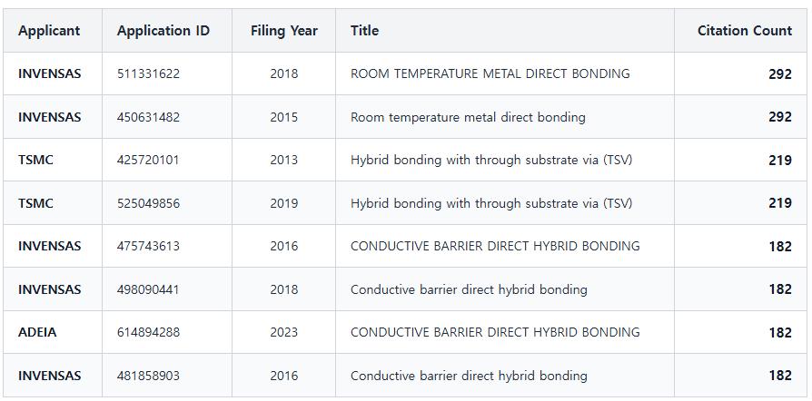

3.3.3. 특허인용 감쇠(Patent Citation Decay)
특허인용 감쇠 분석은 특허가 출원된 시점(Year 0)부터 시간의 흐름에 따라 얼마나 많이 인용되었는가를 추적하는 분석이다. 즉, Forward citation(피인용) 기준의 분석으로 이 분석에서는 총 1546라인, 174개의 출원인의 특허 인용 수 변화를 분석하였다.
Adeia(53.7%)와 Huawei(36.4%)의 출원시점의 피인용이 비정상적으로 높은 것은 자기 인용(Self-Citation)을 통해 부풀려졌음을 시사한다. Adeia는 2022년에 Xperi에서 분사된 회사로 전신인 Tesserae가 2015년에 Ziptronix를 인수하면서 하이브리드 본딩에 대한 기술을 보유하게 되었다. 기존의 미디어IP 사업과의 분리를 위해 Invensas라는 자회사를 통해 반도체 기술을 개발하고 있다.
반면 Ziptronix의 특허는 8년(1,878건)에 피크를 찍고 지속 인용되고 있다. 앞에서 확인한 Top10 인용특허에서 TSMC를 제외한 특허의 대부분은 사실 Ziptronix의 원천 특허를 기반으로 함을 알 수 있으며, 기술의 개발과 양산사이에 시차가 있음을 보여준다.
또한 YMTC의 인용피크는 2년차로 매우 빠르다. 이는 X-Stacking기술이 선도기술이며 경쟁사들에게 즉각적인 위협이 됨을 증명한다. SK하이닉스 역시 2027년 300단대의 V10 Nand에 하이브리드 본딩 적용을 목표로 개발중으로 알려져 있다. (서울경제, 2025)
[표 3-8] 인용수명 분석
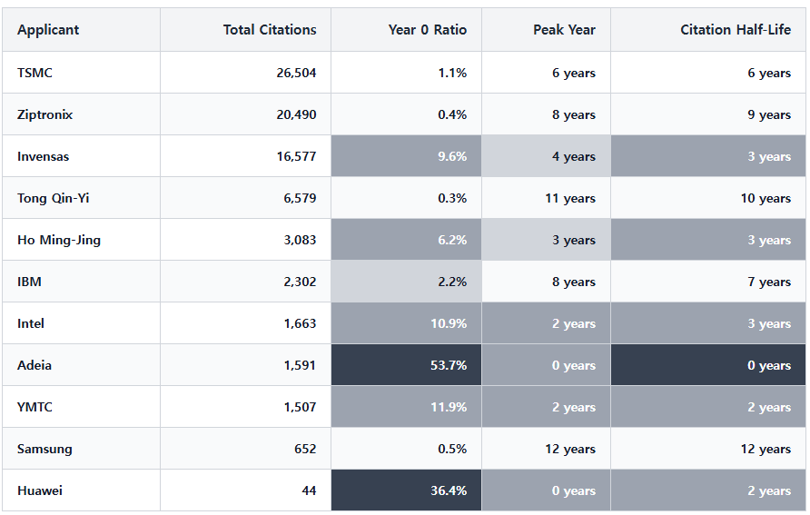
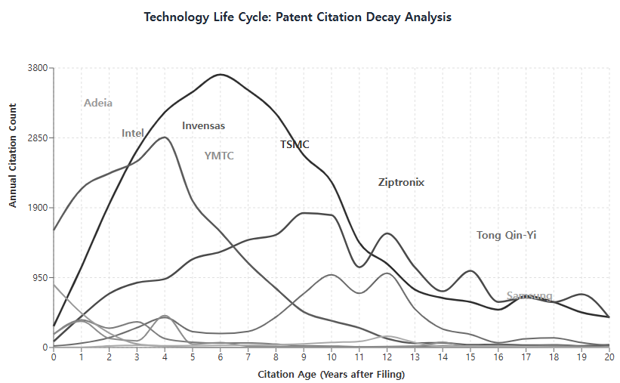
[그림 3-6] 특허인용 감쇠

제 4 장 활용방안 및 기대효과

4.1. 정리
본 연구는 공정-구조-제품의 프레임워크를 기반으로 하이브리드 본딩 기술의 특허 데이터를 분석하여 다음과 같은 결론과 함의를 도출하였다.
첫째, 하이브리드 본딩이 기술적 부흥기에 진입하였음이 확인되었다. 특허 출원 추이 분석 결과, 2020년 이후 하이브리드 본딩의 출원량이 HBM을 넘어서며 기술 개발이 제품 상용화를 선행하는 양상을 보였다. 이는 차세대 제품 구현을 위해 하이브리드 본딩이 필수 공정으로 자리 잡았음을 의미한다.
둘째, 기술 패권 경쟁에서 IP기업의 원천 기술 장벽이 확인되었다. Tong Qin-Yi과 Ziptronix의 특허는 각각 95.5%와 99.2%의 높은 시장 확보 지수를 기록하였으며, 모든 특허가 후속 특허에 인용되는 0%의 무인용률을 보였다. 이는 하이브리드 본딩 시장 진입을 위해서는 상온 접합 및 웨이퍼 표면 처리와 관련된 이들의 원천 특허망을 회피하기가 매우 어려움을 시사한다.
셋째, 제조사별 기술 집중도 분석을 통해 기업별 차별화된 전략이 규명되었다.
TSMC: CMP 및 구리 도금 등 전공정 핵심 기술을 하이브리드 본딩에 접목하여 파운드리 내재화를 강화하고 있다.
Intel: 광학 관련 코드(G02B) 집중도가 높아, 데이터센터용 광학 시장을 겨냥한 기술 확장에 주력하고 있음이 확인되었다.
YMTC: 경쟁사 대비 높은 과학 연계성(48.5%)과 2년이라는 짧은 인용 피크를 통해, 중국이 기초 과학 연구를 바탕으로 기술 추격을 넘어선 독자 생존 체계를 구축하고 있음을 보여준다.
넷째, 국내 반도체 산업에 대한 질적 성장의 필요성이 제기된다. Samsung은 메모리 적층 구조 분야에 기술이 집중되어 있으나, 인용 영향력 지수가 24.75로 Ziptronix(272.5)나 TSMC(71.12)에 비해 현저히 낮고, 무인용 특허 비율이 37.3%에 달해 기술의 질적 경쟁력 제고가 시급하다.

4.2. 활용방안 및 기대효과
본 연구의 결과는 하이브리드 본딩이 단순한 후공정 기술이 아니라, 전공정 기술과의 융합을 통해 완성되는 복합 기술임을 입증한다. 따라서 한국 반도체 기업이 경쟁 우위를 점하기 위해서는 메모리-파운드리-패키징을 아우르는 턴키 전략을 구체화하고, 소부장(소재·부품·장비) 기업 및 학계와의 협력을 통해 기초 연구 역량을 강화해야 한다.
이러한 결과는 하이브리드 본딩이 단순한 패키징 기술이 아니라, 범용 기술(General Purpose Technology)로서 국가적 지원을 통한 연구 및 개발이 필요한 부분임을 시사한다.

4.3. 분석의 한계 및 추가연구 방향
본 연구의 한계점을 보완하기 위해 다음과 같은 추가 연구가 진행되어야 한다.
하이브리드 본딩 세부 공정 장비 및 소재에 대한 분석: 본 연구는 하이브리드 본딩 기술 전체를 조망하였으나, 성공적인 수율 확보를 위해 필수적인 플라즈마 다이싱, 초정밀 CMP 슬러리, 접합 장비 등 세부 요소 기술에 대한 구체적인 특허 분석이 요구된다.
차세대 응용 분야로의 확장성: 하이브리드 본딩은 AI 반도체를 넘어 실리콘 포토닉스, 마이크로 LED, 전력 반도체 등으로 적용 범위가 확대되고 있다. 향후 연구에서는 이러한 파생 제품군별 기술적 요구 사항과 특허 동향을 비교 분석하여, 기술의 범용성과 산업별 파급 효과를 규명해야 한다.
기술의 특허 관계분석: 공정-구조-제품의 프레임워크를 기반으로 연구를 진행하였으나 그 연결관계, 특히 공정과 구조의 연결부분이 미흡하였다. 이를 보완하고자, Yoon & Park(2004)이 제안한 것과 같이 인용 정보를 사용하지 않고 특허의 텍스트마이닝(Text mining)으로 도출한 주제어를 통해 특허 간의 관계(Network)를 구축하는 추가연구를 진행하고자 한다.

참고문헌
강해령. (2025). SK하이닉스, 내년 300단대 'V10 낸드' 낸다. 한국경제신문. 12.08.2025
권성호. (2022). 특허 빅데이터 분석을 통한 소재부품 산업 경쟁력 우위확보 전략연구. 특허청 국외훈련 결과보고서
금연욱, 김의석. (2023). 반도체 장비 기업의 유형별 혁신 속성 및 기술지식 영향력 요인 연구. 한국산학기술학회논문지, 제24권 7호, 176–188
김기윤, 이성주. (2024). 한국 반도체 기술 네트워크 연구: 데이터 기반 접근법. 정부학연구제30권 제1호(2024): 89~116
김민규, 설영진, 이승현, 윤장혁. (2025). 특허의 Problem-Solution 분석을 활용한 반도체 기술동향분석. 지식재산연구 20권 1호 145-175
김영준. (2023). 기업의 기술 융복합 활동 및 시장 다변화 노력이 특허의 피인용에 미치는 영향: 미국 반도체 특허를 중심으로. 고려대학교 기술경영전문대학원 박사학위논문
김지혜. (2025). Kinex(키넥스) 다이 투 웨이퍼 하이브리드 본딩 통합 시스템. 어플라이드머티리얼즈 홈페이지
김현경. (2022). BERTopic을 활용한 텍스트마이닝 기반 인공지능 반도체 기술 및 연구동향 분석: 특허와 논문 빅데이터를 중심으로. 연세대학교 정보대학원 석사학위논문
민성기. (2023). 미중 디커플링과 AI 산업 기술공급망 분리: AI 반도체와 AI 소프트웨어를 중심으로. 중국과 중국학 제48호 51~75
박지민. (2019). 특허 데이터를 활용한 인공지능 반도체 트랜드 및 글로벌 기업 활동 분석. 연세대학교 기술경영학협동과정 기술경영학전공 석사학위논문
오유진. (2025). 특허 데이터 기반 텍스트 마이닝을 이용한 반도체 패키징 기술동향 연구. 고려대학교 기술경영전문대학원 석사학위논문
오철. (2024). 시스템 반도체 산업에서 미 · 중 경쟁과 한국의 AI 반도체 산업정책에 대한 시사점: 특허 데이터를 이용한 분석을 중심으로. 중국과 중국학 제51호 1~24
우징원, 남은영. (2023). 중국 3세대 반도체 산업 발전이 한국에 주는 시사점. 한중사회과학연구 제21권 제4호 81–109
이승환. (2025). 글로벌 선도기업 기술경쟁력에 관한 연구: 원자층 증착 기술 특허분석을 바탕으로. 성균관대학교 기술경영전문대학원 박사학위논문
이제환. (2019). 특허 빅데이터 정량 분석을 이용한 기술 분석 연구. 고려대학교 공학대학원 지식재산학과 석사학위논문
이종호, 오철. (2022). AI 반도체 산업의 기술발전 방향과 후발자의 추격 가능성에 대한 고찰: 미국 특허를 이용한 기술수명주기 분석을 중심으로. 한국혁신학회 제17권 제3호
이찬우. (2020). 중국 반도체 산업의 기술혁신 성과 분석: 파운드리 기업 SMIC의 특허 분석을 중심으로. 중국학연구 175~208
장경윤. (2025). 삼성전자, V10 낸드부터 中 YMTC 특허 쓴다. ZDNET Korea. 02.24.2025
지일용. (2025). 특허 자료를 활용한 한국과 대만의 대표 파운드리 기업 간 반도체 공정기술 분야 기술경쟁력 및 차별성 비교 분석. 한국산학기술학회논문지 제26권 제6호 841–851
Matt Clancy. (2020). Are ideas getting harder to find because of the burden of knowledge? New things under the sun
Furman, Porter, & Stern. (2000). The determinants of national innovative capacity. NBER working paper no. 7876
R. Schaller, Moore’s law: past, present, and future, IEEE spectrum 34 (1997) 6.52.
Tidd, Bessant. (2020). Managing Innovation: Integrating Technological, Market and Organizational Change 7th
Yoon, B. and Park, Y. (2004). A text-mining-based patent network: Analytical tool for high-technology trend. The Journal of High Technology Management Research, 15(1), 37-50

